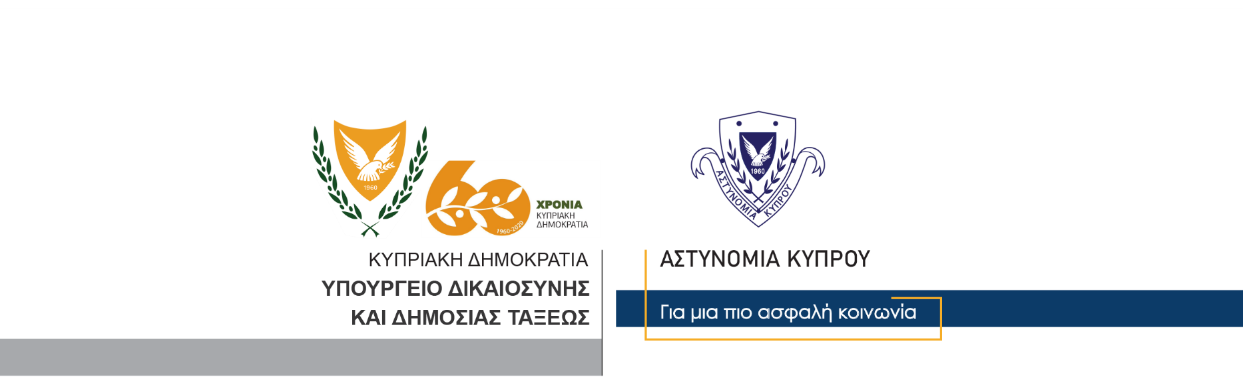

Γραφείο Τύπου
και Δημοσίων Σχέσεων

30 Οκτωβρίου, 2020
Δελτίο Τύπου – Ληστεία σε περίπτερο στη Λεμεσό
Υπόθεση ληστείας που διαπράχθηκε σήμερα τα ξημερώματα σε περίπτερο στη Λεμεσό, διερευνά το Τμήμα Ανιχνεύσεως Εγκλημάτων Λεμεσού.
Σύμφωνα με καταγγελία που έγινε από γυναίκα υπάλληλο περιπτέρου, γύρω στις 3.45 τα ξημερώματα σήμερα, τρία άγνωστα άτομα, τα οποία φορούσαν κουκούλες και μάσκες, εισήλθαν εντός του περιπτέρου.
Ένας εκ των τριών, την ακινητοποίησε με τα χέρια του και δεύτερος έκλεψε το συρτάρι της ταμειακής μηχανής, καθώς επίσης και το κινητό της τηλέφωνο και ακολούθως τράπηκαν σε φυγή προς άγνωστη κατεύθυνση.
Σύμφωνα με περιγραφή που δόθηκε από την παραπονούμενη, οι δράστες περιγράφονται ως νεαρά πρόσωπα 17-20 ετών περίπου, ύψους 170μ. – 180μ. περίπου, λεπτής σωματικής διάπλασης.
Λίγο αργότερα λήφθηκε πληροφορία για φωτιά σε πάρκο σε κοντινή απόσταση από το σημείο που βρίσκεται το περίπτερο, όπου εντοπίστηκε να καιγόταν τυλιγμένο σε ύφασμα, το συρτάρι που κλάπηκε από το περίπτερο.
Η φωτιά κατασβέστηκε από μέλη της Αστυνομίας, τα οποία παρέλαβαν το συρτάρι ως τεκμήρια για περαιτέρω εξετάσεις.
Το ΤΑΕ Λεμεσού συνεχίζει τις εξετάσεις. ΓΡΑΦΕΙΟ ΤΥΠΟΥ
ΓΡΑΦΕΙΟ ΤΥΠΟΥ

